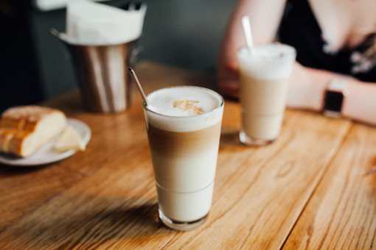
Koffie & Thee
Kavus koffie (lokale branderij)
OR biologische thee
Koffie Koffie Specialiteiten
Espresso 2,8 Koffie met taartspie, (slagroom 1,5) 8
Dubbele Espresso 3,5 Latte: chocolade, caramel, amaretto, speculoos 4
Koffie 3 Pims latte met pim koekje en sinaas advocaat 7
Cappuccino 3,6 Kakel latte met pistache advocaat 7
Latte Macchiato 3,8 Over de top latte met caramel of cookies 7
Deca filter 3,1 Disarono Amaretto kofie 6,5
Warme Chocomelk Callebaut 4,5 Latte Macchiato TIRAMISU + slagroom 5
Suppl. Slagroom 0,5 Latte Macchiato CHAI (kruidig) 5
Suppl. Deca 0,3 Weiner Latte chocolade+ espresso + slagroom 5
Suppl. Havermelk 0,5 Weiner latte choc, Amaretto (non alcoholisch) 5
Pumpkin Spice Latte 5
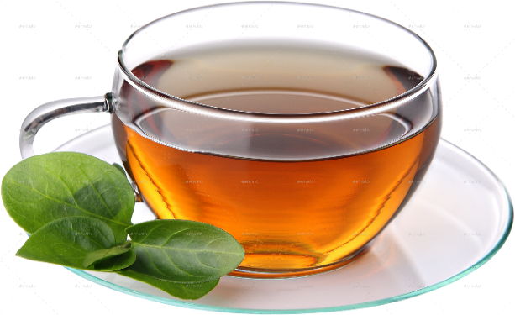
Thee & thee specialiteiten
Thee (theekaart) 3
Verse Muntthee 5
Verse Gember thee 5
CHAI- kruidige Chia met warme melk 4,5
CHAI- Vanille chai met warme melk 4,5
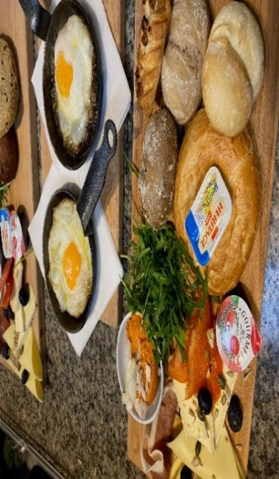
Ontbijt
Bagel Kaas en hesp 5,5
Bagel omelet spek 7,5
Bagel Spiegel ei 6,5
Bagel spiegelei + Avocado 8
Bagel toast Banaan, blonde suiker 7
Yoghurt granola + blauwe bessen 6,5
American Pancakes met Ahornsiroop 7,5

Luxe ontbijt
Croissant, bagel, 3 mini pistoles, mini koffiekoek, kaas, brie, serranoham, preparé, Noorse zalm, confituur, spiegelei, Yoghurt Granola blauwe bessen, 1x koffie of thee. 25,50 (Met cava 4,5, met appelsiensap 4,5), Glutenvrij 3,5
Kids ontbijt (tot 10 jaar)
Bagel kaas of hesp of choco, donut naar keuze, een fristi of warme chocomelk 11,7

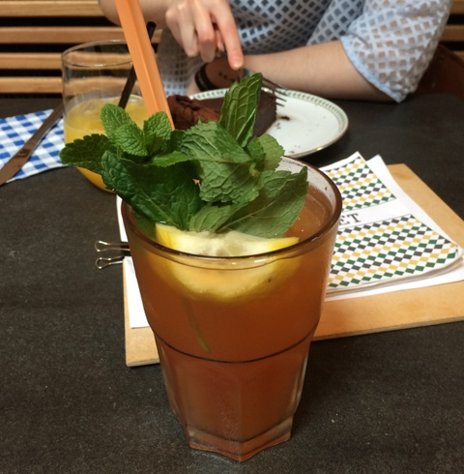
Dranken
Frisdranken Huisgemaakt
Cola- cola Zero- Fristi 3,2 Bio huisgemaakte ice tea Belvoir Cassis 4,7
Ice tea Green 3,3 Bio Huisgemaakte ice tea Belvoir Lime 4,7
Chaufontaine 0,5cl plat of bruis 3,5 Virgin Mojito 6
Schweppes tonic 3,5
Redbull 3,5
Schulp bio Kers 3
Fire fly: Kiwi, Pomgranate, Ginger, Peach 4,5
Arizona: Mango, watermelon, green tea, 4,7
Bleuberry, kiwi strawberry 0,5l
Vitamin Raspberry 4
Alcoholische dranken
Cava 6 Tripel Westmalle 4,5
Witte huiswijn (glas) 5,2 Duvel 4,5
Rose Huiswijn (glas) 5,2 Liefmans on the rocks 4
Rode Huiswijn (glas) Merlot 5,2 Jupiler 3
Gluhwein 5,5

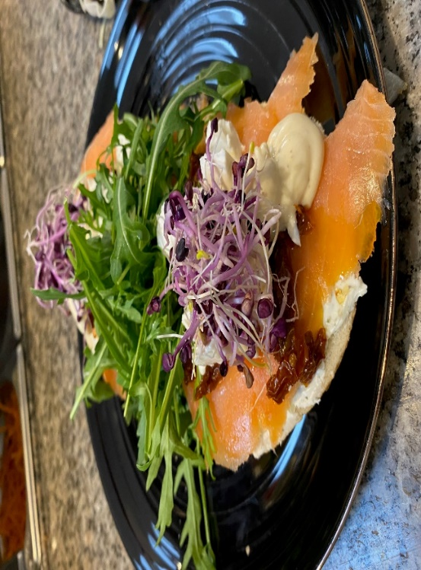
Bagel specialiteiten
(open belegd= dubbel plezier) Suggesties: ( zie suggestiebord)
Brietje, tranche van brie, gerookt spek, honing, rucola, geroosterde nootjes 14,5
Goatje, verse geitenkaas, gerookt spek, honing, rucola, geroosterde nootjes 14,5
Pulled pork bagel, traaggegaard varkens vlees, witte kool, rode ui, smoked bbq dresssing 15,5
Zalm avocado bagel, philadelphia kaas, Noorse zalm, verse avocado, rucola 15,5
Zalm italia bagel, zalm, zongedroogde tomaten, philadelphia kaas, truffelmayo, mozarrella, rucola 15,9
Italia bagel, groene pesto, zongedroogde tomaten, serranoham, rucola, balsamico, mozarrella 14,5
Bacon Eggs bagel, verse huisgemaakte eierensla, gerookt spek, rucola 14,5
Salsa bagel, verse guacomole, tortillia, kipfilet, tomaten salsa (zonder kip vegetarisch) 14,5
Nieuw!
Pulled Beef, traaggegaard runds vlees, witte kool, rode ui, smoked saus 15,5
Forestier, heerlijke bagel toast met opgebakken champions, spekjes en warme brie 15,5
Uitsmijter, getoaste bagel met kaas en hesp, spiegelei, tomaat, rucola 14,5
Bagel Burgers
Double cripsy chicken burger:, dubbele crispy chicken filet, cheddar cheese, tomaat, sla 15
Burger van Schoten, rundshamburger (100% runds), Schotenaars kaas, truffelmayo, iceberg, tomaat 15
Side dish Salade met dressing 3,5

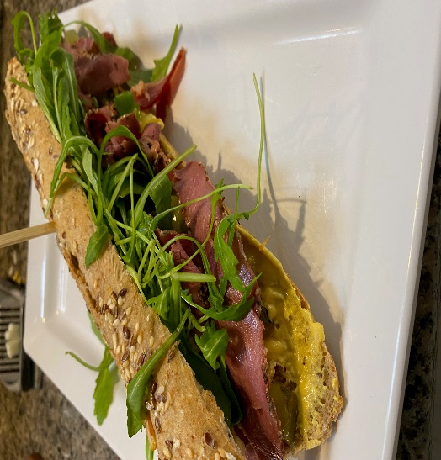
Cheesy Bagels (warm gegrild)
met salade Lunch warm
Cheesy bagel kaas en hesp 11,5 Soep van de dag+ bagel 7
Cheesy italia pesto, tomaat, mozerella, rucola 15 Bladerdeeg curryrol 3,5
Cheesy hawai met kipfilet en ananas+ cheddar 15 Vol au vent met salade 15
Cheesy pulled porc 15,9 Chilli con carne met bagel 14,5
Cheesy brie of geitenkaas 15 Fleur de camembert 17,5
Cheesy zalm 15,9 Dagschotel zie suggestiebord 15
Broodjes
Broodje kaas of Hesp 5 Broodje Spek of Kip 6,5
Broodje kaas & Hesp 5,7 Broodje Brie 6
Broodje preparé 6 Broodje kip hawai 6,5
Broodje martino 6,7 Broodje kip curry 5,5
Broodje martino ansjovis 7,5 Broodje tonijn 6
Broodje tonijntino 7 Broodje Zalm philadelphia 7,5
Supplementen Smos 2, Meergranen 0,6, Extra saus 0,2, Extra beleg of ei 0,5, Extra Spek of kip 0,7, extra Ui of augurk 0,1, Rucola of extra groenten 0,3

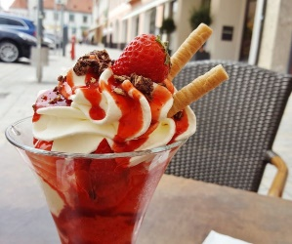
Desserts

Brussels Wafel 6 Coupvanille Ijs, 2 bollen met saus 5,9
Slagroom 1,5 Bolletje vanille roomijs 2,5
Gebak uit patisserietoog 4,5 Saus 1
Taart 5,5 Slagroom 1,5
Koffie met taart 8 Discobolletjes 0,3
Bagel toast banaan, blonde suiker 7 Coup Advocaat rozijnen 7,9
Coup Pistache advocaat 7,9

Wij wensen u een aangename vertoeving in onze zaak.
Heeft u een leuke foto of ervaring: post uw beleving op onze Facebook pagina of Instagram
Wij Bedienen u aan tafel, 1 rekening per tafel.
Wij aanvaarden het liefste contant, payconic of bc.. wij aanvaarden geen visa of buitenlandse kaarten.
Afrekenen kan u binnen bij ons aan de toog
Onze Ontbijten worden geserveerd van 8 u tot 11u
Onze Lunch word geserveerd van 10u tot 15u
Keuken sluit 15u zaterdags 14u

Uw vertrouwde gezichten van het Eat@bagels team

